房地产估价报告

估价报告编号：鲁弘估字（2018）第277号
估价项目名称：济阳辖区冰窖片区4号楼东二单元二层东户
房地产估价报告
估价委托人：济宁市任城区人民法院技术室
房地产估价机构：山东弘裕土地房地产评估有限公司
注册房地产估价师：徐生勇 3720030009
毛绪波 3720160060
估价报告出具日期：二〇一八年七月十日

致估价委托人函
济宁市任城区人民法院技术室：
受贵院的委托，我们依据《房地产估价规范》确定的估价原则，对委托评估的涉案房地产（即本报告所述估价对象）进行了实地查勘和评估测算，评估工作现已完成，现将报告主要内容说明如下：
估价目的：为司法机关确定涉案房地产的市场价值提供参考依据。
估价对象：济阳辖区冰窖片区4号楼东二单元二层东户。
估价  对象 | 房屋  所有权人 | 房屋  所有权证号 | 规划  用途 | 结构  类型 | 建成  年代 | 所在  层数 | 户号 | 建筑  面积(㎡) | 架空层  （㎡）
济阳辖区冰窖片区4号楼东二单元二层东户 | 李庆华 | 济宁市房权证中区字第2011806481号 | 住宅 | 混合 | 2010年 | 2/5 | 02-201 | 128.22 | 23.37
价值时点：2018年6月29日，完成估价对象实地查勘之日为本次价值时点。
价值类型：根据估价目的，本报告所采用的价值标准为市场价值，是估价对象经适当营销后，由熟悉情况、谨慎行事且不受强迫的交易双方，以公平交易方式在价值时点自愿进行交易的金额。
估价方法：根据估价对象特点和估价目的，本次评估采用市场比较法和收益法。
估价结果：估价人员根据估价目的，遵循估价原则，按照估价工作程序，采用适宜的估价方法，在认真分析现有资料的基础上，最终确定估价对象于价值时点的评估结果为：
单价：人民币小写：8060元/平方米
（人民币大写：捌仟零陆拾元整）
总价：人民币小写：1033453元（包含架空层价值）
（人民币大写：壹佰零叁万叁仟肆佰伍拾叁元整）
特别提示：
1、估价报告应用的有效期：自报告出具日期起有效期为一年。
2、如对报告有异议，请自签收报告之日起10日内，通过济宁市任城区人民法院向我公司书面提出。
致函日期：二〇一八年七月十日
以上内容摘自评估报告，详细内容见《房地产估价结果报告》及《房地产估价技术报告》。

此函

山东弘裕土地房地产评估有限公司
法定代表人：田丰美
二〇一八年七月十日

目 录
致估价委托人函 1
估价师声明 4
估价假设和限制条件 5
房地产估价结果报告 8
一、估价委托人 8
二、房地产估价机构 8
三、估价目的 8
四、估价对象： 8
五、价值时点 9
六、价值类型 9
七、估价原则 9
八、估价依据 10
九、估价方法 11
十、估价结果 11
十一、注册房地产估价师 12
十二、实地查勘日期： 12
十三、估价作业期： 12
房地产估价技术报告 13
一、估价对象描述与分析 13
二、市场背景描述与分析 13
三、估价对象最高最佳利用分析 17
四、估价方法适用性分析 18
五、估价测算过程 18
六、估价结果确定 29
附 件 31

估价师声明
我们郑重声明：
1、注册房地产估价师在估价报告中对事实的说明是真实和准确的，没有虚假记载、误导性陈述和重大遗漏；
2、估价报告中的分析、意见和结论是注册房地产估价师独立、客观、公正的专业分析、意见和结论，但受到估价报告中已说明的估价假设和限制条件的限制；
3、注册房地产估价师与估价报告中的估价对象没有现实或潜在的利益，与估价委托人及估价利害关系人没有利害关系，也对估价对象、估价委托人及估价利害关系人没有偏见；
4、注册房地产估价师是按照有关房地产估价标准的规定进行估价工作，撰写估价报告。
⑴《房地产估价规范》GB/T 50291-2015
⑵《房地产估价基本术语标准》GB/T 50899-2013

估价假设和限制条件
一、估价假设
（一）一般假设
1.估价委托人提供了估价对象的相关材料，我们未向政府有关部门进行核实，在无理由怀疑其合法性、真实性、准确性和完整性的情况下，假定估价委托人提供的资料合法、真实、准确、完整。
2.注册房地产估价师已对房屋安全、环境污染等影响估价对象价值的重大因素给予了关注，在无理由怀疑估价对象存在安全隐患且无相应的专业机构进行鉴定、检测的情况下，假定估价对象能正常安全使用。
3.估价对象在价值时点的房地产市场为公开、平等、自愿的交易市场，即能满足以下条件：
（1）交易双方自愿地进行交易；
（2）交易双方处于利己动机进行交易；
（3）交易双方精明、谨慎行事，并了解交易对象、知晓市场行情；
（4）交易双方有较充裕的时间进行交易；
（5）不存在买者因特殊兴趣而给予附加出价。
4.估价对象应享有公共部位的通行权及水电等共用设施的使用权。
（二）特殊类假设
1.本次估价结果是估价对象在价值时点的公开市场价格，因此需假设估价对象处在公开市场上，具备公开市场条件，即交易双方进行交易的目的在于最大限度的追求经济利益，并掌握必要的市场信息，又较充足的时间进行交易，对交易对象具有必要的专业知识，交易条件公开并不具有排他性。
2.本次评估假定估价对象房地产不存在其他的抵押权、担保权、租赁权等他项权利及影响，不存在任何产权纠纷。
3.评估中没有考虑将来国家宏观经济政策发生变化以及遇有自然力和其它不可抗力对价值的影响。
4.本报告仅就所述评估目的对估价对象的市场价值作出评估，不对其它用途负责，若改变估价目的及使用条件需向本评估机构咨询后作必要修正甚至重新估价。
5.估价人员对估价对象进行了实地查勘，并对估价对象实地查勘的客观性、真实性、公正性承担责任。但评估人员对估价对象的勘察，仅限于估价对象的外观和使用状况。除非另有协议，评估人员不承担对估价对象建筑结构质量进行调查的责任，也不承担对木质工程，其它被遮盖、未暴露及难于接触到的部分进行检视的责任。此外评估人员也没有组织对服务性设施进行测试的责任。
- 房产相关材料中未记载估价对象房屋的建成年份，经注册房地产估价师实地调查，房屋建成年份为2010年，本次估价房屋建成年份以实际调查为准。
- 因注册房地产估价师及相关现场查勘人员未能入室查勘，户型按照同单元相同户型，室内装修依惯例按简单装修评估。
8.依据估价对象相关材料，估价对象的土地使用权取得方式为划拨，在交易时需要补交土地出让金，具体缴纳金额需向相关部门核实为准；本次评估结果是在假设其土地使用类型为出让的前提下进行测算得到的。
9.未经本评估机构书面同意，本报告的全部或部分及任何参考资料均不允许向委托方和报告审核部门之外的单位或个人提供，也不得以其他任何方式公开于有关媒体上。
10.本估价结果有效期自估价报告出具之日起壹年内有效，如超限应用本报告，应对结果进行适当调整或重估。

二、限制条件
（1）【估价报告使用期限】本估价报告使用期限自估价报告出具之日起为壹年。若报告使用期限内，房地产市场或估价对象状况发生重大变化，估价结果需做相应调整或委托估价机构重新估价。
（2）【价值类型限制】估价结果为房地产市场价值，未考虑快速变现等处分方式带来的影响。
（3）【估价报告用途限制】本估价报告估价结果按照既定目的提供给估价委托人使用，若改变估价目的及使用条件，需向本公司咨询后作必要调整甚至重新估价。
（4）【报告分类使用限制】本估价报告分为“估价结果报告”和“估价技术报告”两部分。“估价结果报告”提供给估价委托人，“估价技术报告”根据有关规定由估价机构存档。
（5）【报告内容采用限制】未经估价机构书面同意，本估价报告的全部或部分及任何参考资料均不允许在任何公开发表的文件、通告或声明中引用，亦不得以其他任何方式公开发表。

房地产估价结果报告

一、估价委托人
名称：济宁市任城区人民法院技术室
住所：济宁市洸河路

二、房地产估价机构
名称：山东弘裕土地房地产评估有限公司
住所：济南市市中区阳光舜城一区舜世路2号北楼二层203室
法定代表人：田丰美
资质等级：壹级
资质证书编号：建房估证字[2013]064号

三、估价目的
为司法机关确定涉案房地产的市场价值提供参考依据。

四、估价对象：
（一）估价对象概况
估价对象位于济阳辖区冰窖片区4号楼东二单元二层东户，该楼南邻皇经阁东街、东临外塘子街，交通便捷；房产规划用途为住宅，该楼建成于2010年，混合结构，共5层；小区周围有爱客多、济宁沃尔玛购物广场、中央百货济宁百货大楼、济宁医学院附属医院、济宁骨伤医院、王母阁公园、中国农业银行、济宁银行等，生活配套设施齐全；附近有济宁市济阳幼儿园、济宁市永丰街中心小学、济宁市普育回民小学、济宁市第十五中学等，教育配套较完善；周边有6路、8路、28路、31路、33路、302路等公交线通过，公交便捷度高。
权益状况：房屋所有权人为李庆华，共有情况：无共有，房屋所有权证号：济宁市房权证中区字第2011806481号。
（二）估价对象基本状况
1、建筑基本状况：
依据房产相关材料中记载，委估房屋位于济阳辖区冰窖片区4号楼东二单元二层东户，房屋所有权人为李庆华，该楼建成于2010年，混合结构，共5层，规划用途为住宅；小区物业管理一般；该楼外墙刷涂料，塑钢外窗，对讲防盗单元门，防盗进户门，未入户；设施配置有水、电等，建筑面积128.22平方米，架空层23.37平方米。
2、土地状况：土地使用权取得方式：划拨。

五、价值时点
2018年6月29日，完成估价对象实地查勘之日为本次价值时点。

六、价值类型
根据估价目的，本报告所采用的价值标准为市场价值，是估价对象经适当营销后，由熟悉情况、谨慎行事且不受强迫的交易双方，以公平交易方式在价值时点自愿进行交易的金额。

七、估价原则
本评估报告遵循以下五项操作原则，结合评估目的对受托房地产价格进行评估。
1、独立、客观、公正原则：要求站在中立的立场上，实事求是、公平正直地评估出对各方估价利害关系人均是公平合理的价值或价格的原则。
2、合法原则：要求估价结果是在依法判定的估价对象状况下的价值或价格的原则。
3、价值时点原则：要求估价结果是在根据估价目的确定的某一特定时间的价值或价格的原则。
4、替代原则：要求估价结果与估价对象的类似房地产在同等条件下的价值或价格偏差在合理范围内的原则。
5、最高最佳利用原则：要求估价结果是在估价对象最高最佳利用状况下的价值或价格的原则。

八、估价依据
（一）本此估价所依据的有关法律、法规和部门规章：
1、《中华人民共和国物权法》（中华人民共和国主席令第六十二号）；
2、《中华人民共和国资产评估法》（中华人民共和国主席令第四十六号）；
3、《中华人民共和国城市房地产管理法》（中华人民共和国主席令第七十二号）；
4、《中华人民共和国土地管理法》（中华人民共和国主席令第二十八号）；
5、《中华人民共和国土地管理法实施条例》（中华人民共和国国务院令第256号）；
6、《中华人民共和国城镇国有土地使用权出让和转让条例》（国务院令第55号）；
7、《城市国有土地使用权交易价格管理暂行办法》；
8、《中华人民共和国拍卖法》（中华人民共和国主席令第二十三号）及其实施细则；
9、《最高人民法院关于人民法院委托评估、拍卖和变卖工作的若干规定》（法释〔2009〕16号）；
10、《最高人民法院关于人民法院委托评估、拍卖工作的若干规定》（法释〔2011〕21号）
（二）本此估价采用的技术规程：
1、《房地产估价规范》（GB/T50291-2015）
2、国家标准《房地产估价基本术语标准》（GB/T50899-2013）
（三）委托方提供或我方查档得到的有关估价对象的资料：
⑴.技术鉴定委托书(2018)济任法技字第249号；
⑵.房产相关材料；
⑶.估价人员掌握的有关资料及现场查勘、核实所获得资料。

九、估价方法
(一)估价技术思路与方法
根据《房地产估价规范》，结合估价目的，考虑估价对象房地产自身的特点、实际状况以及估价人员掌握的资料情况，鉴于估价对象所处区域的类似房地产交易活动频繁，成交案例较丰富，且所获取相关信息能够最为直接地反映市场价值，而且该价格最具有说服力，则确定选择市场法；估价对象系具有潜在或客观收益的物业，且其所处区域房地产租赁市场较为活跃，租金水平、出租率、相关费用等资料较容易获取，则宜采取收益法；故最终确定本次评估采用市场法、收益法对估价对象进行测算评估。
（二）估价方法定义
1、市场比较法：选取一定数量的可比实例，将它们与估价对象进行比较，根据其间的差异对可比实例成交价格进行处理后得到估价对象价值或价格的方法。
2、收益法：预测估价对象的未来收益，利用报酬率或资本化率、收益乘数将未来收益转换为价值得到估价对象价值或价格的方法。

十、估价结果
根据估价目的，依据估价规范，遵循估价原则，按照估价工作程序，经过现场实地查勘与广泛的市场调查、分析，在认真分析现有资料的基础上，采用科学合理的房地产评估方法估算，该估价对象在公开市场的条件下于价值时点的房地产估价结果如下：
估价结果汇总表
币种：人民币
评估  价值 | 总价（元） | 1033453元（包含架空层价值）  （人民币大写：壹佰零叁万叁仟肆佰伍拾叁元整）
评估  价值 | 房屋单价  （元/㎡） | 8060  （人民币大写：每平方米捌仟零陆拾元整）

十一、注册房地产估价师
姓名 | 注册号 | 签名 | 签名日期
徐生勇 | 3720030009 |  | 年 月 日
毛绪波 | 3720160060 |  | 年 月 日

十二、实地查勘日期：2018年6月29日

十三、估价作业期：2018年6月29日至2018年7月10日

山东弘裕土地房地产评估有限公司
二〇一八年七月十日

房地产估价技术报告

一、估价对象描述与分析
（一）区位状况
估价对象位于济阳辖区冰窖片区4号楼东二单元二层东户，该楼南邻皇经阁东街、东临外塘子街，交通便捷；房产规划用途为住宅，该楼建成于2010年，混合结构，共5层；小区周围有爱客多、济宁沃尔玛购物广场、中央百货济宁百货大楼、济宁医学院附属医院、济宁骨伤医院、王母阁公园、中国农业银行、济宁银行等，生活配套设施齐全；附近有济宁市济阳幼儿园、济宁市永丰街中心小学、济宁市普育回民小学、济宁市第十五中学等，教育配套较完善；周边有6路、8路、28路、31路、33路、302路等公交线通过，公交便捷度高。
（二）实物状况
建筑物状况：依据房产相关材料中记载，委估房屋位于济阳辖区冰窖片区4号楼东二单元二层东户，房屋所有权人为李庆华，该楼建成于2010年，混合结构，共5层，规划用途为住宅；小区物业管理一般；该楼外墙刷涂料，塑钢外窗，对讲防盗单元门，防盗进户门，未入户；设施配置有水、电等，建筑面积128.22平方米，架空层23.37平方米。
（三）权益状况
权益状况：房屋所有权人为李庆华，共有情况：无共有，房屋所有权证号：济宁市房权证中区字第2011806481号。
- 土地状况
土地使用权取得方式：划拨。

二、市场背景描述与分析
（一）估价对象所在地区经济社会发展状况：
济宁，取济水安宁之意，古称“任城”、“济州”。位于山东省西南部，地处鲁苏豫皖四省交接地带。济宁属暖温带季风气候，面积1.1万平方公里，人口808.19万人。
济宁位于鲁西南腹地，地处黄淮海平原与鲁中南山地交接地带。东邻临沂地区，西与菏泽接壤，南面是枣庄市和江苏省徐州市，北面与泰安市交界，西北角隔黄河与聊城市相望。最北端是梁山县小路口镇邹桥村，为北纬35°54′；最南端是微山县高楼乡柳新养殖场，为北纬34°26′；最东端是泗水县泉林镇历山火车站，为东经117°36′；最西端是梁山县黑虎庙乡高堂村，为东经115°52′；南北长167公里，东西宽158公里。
截至2004年11月，济宁市下辖2个市辖区（任城区、兖州区），7个县（微山县、鱼台县、金乡县、嘉祥县、汶上县、泗水县、梁山县），代管2个县级市（曲阜市、邹城市），人民政府驻任城区。并设有济宁高新区、太白湖新区、济宁经济技术开发区和商贸物流园区等功能区。
济宁市总土地面积11187平方公里。其中：耕地面积6113.2平方公里，占总面积的54.6%；园地面积97.5平方公里，占总面积的0.9%；林地面积625.4平方公里，占总面积的5.6%；草地面积74.8平方公里，占总面积的0.7%；其他面积4276.2平方公里，占总面积的38.2%。
济宁地区历史文化悠久，是东夷文化、华夏文明、儒家文化、水浒文化、运河文化的重要发祥地之一。儒家创始人至圣孔子、亚圣孟子、复圣颜回、史家左丘明、唐朝文成公主皆出生于此。元明清时期，京杭大运河促进了济宁商品经济的繁荣，使济宁成为运河沿岸重要的工商业城市。2015年地区生产总值4013亿元，位居山东省第6位，全国第41位。
济宁是中国优秀旅游城市，曲阜孔庙、孔府及孔林被列入联合国《世界遗产名录》。还有孟庙、孟府、水泊梁山、微山湖、宝相寺、峄山、少昊陵等19处全国重点文物保护单位，以及四座国家森林公园。拥有曲阜师范大学、济宁医学院等高校，以及世界儒学研究与交流中心孔子研究院，济宁曲阜机场位于济宁市区西南28公里处的嘉祥县纸坊镇。
济宁市普查登记的常住人口为808.19万人，比第五次全国人口普查2000年11月1日零时增加了34.16万人，增长4.41%，年平均增长0.43%。
2004年，济宁市实现地区生产总值（GDP）3501.54亿元，按可比价格计算，比2012年增长11.0%。分产业看，第一产业增加值418.93亿元，增长4.3%；第二产业1788.12亿元，增长11.6%，其中工业1613.82亿元，增长11.8%；第三产业1292.86亿元，增长12.1%。产业对GDP增长贡献率分别为4.3%、58.3%和37.4%，结构比例为12.0:51.1:36.9，与2012年相比，第一产业提升0.4个百分点，第二产业下降1.4个百分点，第三产业提高1.0个百分点。
2004年，济宁市共有各级各类学校3214所，在校生141万人。其中，普通高校7所，在校研究生3502人，本专科生8.9万人；成人高校2所，在校生2.7万人；中等职业学校25所（不含技工学校），在校生6.5万人；普通高中36所，在校生13.5万人；普通初中250所，在校生27.3万人；小学1184所，在校生54.0万人；特殊教育学校13所，在校生1281人；学前教育幼儿园1697所，在园幼儿24.9万人。义务教育适龄儿童少年入学率99%以上，初中毕业生升学率95%。新改扩建公办幼儿园864个，竣工校安工程1374个，市城区新改扩建中小学幼儿园17所，济宁一中太白湖校区投入使用，创建"国家级中等职业教育改革发展示范校"4所。发放助学金1.9亿元，资助经济困难学生16万人次，实施学生营养及饮水就餐改善工程，发放学生营养餐补助资金1.0亿元，受惠学生40万人次，完成119所农村中小学食堂建设任务。
市内商贸、旅游、办公设施星罗棋布，建有万达广场、运河城、亿丰时代广场、贵和购物中心、秀水城、中央商场中央百货、太白楼、铁塔寺、凤凰台、太白湖景区、万丽富德广场、兴唐大厦、创意大厦、通信大厦、江苏大厦、苏宁大厦等。
（二）估价对象所在地区房地产市场总体状况：
经历了市场的寒冬和政策的暖冬后，济宁的房地产市场态势前11个月，全市完成投资266.94亿元，商品房销售605.6万平方米，销售额258.37亿元，同比去年减少0.5%，市场发展也由商品住宅、高数量的扩张逐渐转变为多类型、高质量。
二套房首付降至4.5成3月30日，央行、住建部、银监会发布二套房新政，提出拥有1套住房且相应购房贷款未结清的居民家庭，为改善居住条件再次申请商业性个人住房贷款购买普通自住房，最低首付款比例调整为不低于40%。随后，济宁各大银行陆续执行，二套房首付比例基本降至原价的45%。9月30日，中国人民银行和银监会发布《关于进一步完善差别化住房信贷政策有关问题的通知》，规定在不实施“限购”的城市，对居民家庭首次购买普通住房的商业性个人住房贷款，最低首付款比例降至25%。目前，济宁各大银行均按首付2.5成执行，以100万房子首付少了15万为例，这是3·30新政后，济宁改善换房者们最直观的“福利”。随着2015年银行5次降息、股市风险增加，逐渐增加了市民对换房、投资的渴望，由于换房一族换房门槛大大降低。经过一个月的等待与预热，济宁楼市迎来了小高潮的“购房月”。
财政部与国税总局联合发布《关于调整个人住房转让营业税政策的通知》(以下简称《通知》)：个人将购买不足2年的住房对外销售的，全额征收营业税；个人将购买2年以上(含2年)的非普通住房对外销售的，按照其销售收入减去购买房屋的价款后的差额征收营业税;个人将购买2年以上(含2年)的普通住房对外销售的，免征营业税。
公积金政策放宽，贷款利率降至3.25%、首付降至20%，异地使用公积金购房8月26日起，下调个人住房公积金贷款利率。五年期以上个人住房公积金贷款利率由3.50%下调至3.25%；五年期以下(含五年)个人住房公积金贷款利率由3.00%下调至2.75%。随后为了进一步完善住房公积金个人住房贷款政策，支持缴存职工合理住房需求，对拥有1套住房并已结清相应购房贷款的居民家庭，为改善居住条件再次申请住房公积金委托贷款购买住房的，最低首付款比例由30%降低至20%；10月8日，公积金异地贷款业务正式全面推行。缴存职工在缴存地以外地区购房，可按购房地的住房公积金贷款政策，向购房地住房公积金管理中心申请贷款。
从2015年初至年底，公积金贷款已经由五年以上4.25%利率降至3.25%，不仅如此，使用公积金缴纳房租、异地购房、公积金首付比例降低至20%等一系列的政策，奠定了济宁房产的健康发展。2015年1至11月份，全市共归集住房公积金367081万元，完成计划的92.2%，同比增长6%；截至今年11月底，全市已办理异地贷款业务1058笔，发放贷款2.88亿元。
（三）同类房地产的市场状况：
2015年中央高层频频喊话强调房地产去库存迫在眉睫，在2015年12月26日举行的中共中央政治局会议上更是指出，要化解房地产库存，通过加快农民工市民化，推进以满足新市民为出发点的住房制度改革，扩大有效需求，稳定房地产市场。而从2016年1月1日起，二孩政策也开始正式实施，这就意味着，2016年将是化解房地产库存的关键年，虽然根据相关数据来看，济南的住宅供求关系相对比较平衡，但从济宁近期出台的一系列为房企减负的相关措施来看，政府的去库存方向依然较为清晰。
以南池公馆、凤凰太阳城、罗马假日、华都金色兰庭、绿地国际城、济宁海亮公馆项目为主导，区域内部分楼盘成交价格高达7000元以上。随着2014-2015年的利好政策密集推出，尤其是限购和限贷的放开，改善型需求迎来一波释放。但政策具有周期性，且政策空间已经见顶，未来成交增速将放缓。随着济南城市空间扩大、旧城的进一步升级改造，各片区新的利好规划也将促进周边房价的进一步上涨，而受轻轨的修建等影响，整个城市格局更趋于扁平化，远郊置业抗性也将进一步得到削弱。受年龄结构、政策空间、置业周期的影响，未来几年内改善型需求占比将增加。

三、估价对象最高最佳利用分析
房地产估价应当以估价对象的最有效使用为前提进行估价。最有效使用是指法律上允许、技术上可能、经济上可行，经充分合理论证，能使估价对象产生最高价值的使用。
最高最佳利用分析真正体现了估价的客观性。衡量、判断估价对象房地产是否处于最优使用状态主要从下列方面：
1.法律上允许（规划及相关政策法规许可）。即不受现时使用状态的限制，而依照法律规章、规划发展的方向，按照其可能的最优用途估价。
2.技术上可行。即不能把技术上无法做到的使用当作最高最佳利用。要按照房屋建筑工程方面的技术要求进行估价。
3.经济上可行。即估价价格应是各种可能的使用方式中，以经济上有限的投入而能获得最大收益的使用方式的估价结果。
4.土地与建筑物的均衡性。即以房地产内部构成要素的组合是否达到均衡来判断其是否处于最优使用状态，也就是说，估价时，把建筑物与土地区位是否相匹配，是否具有投资集约度的因素考虑进去。
5.房地产与周围环境的协调性。即房地产与外部环境是否均衡或协调的问题。也就是说，估价时不按原用途估价，而按房地产与其周围环境相协调能获得大量外部经济效益的最优使用的新用途进行估价。
6.可持续发展性。即在估价时不仅要研究过去和现在的价格状况，而且还要研究房地产的现状、发展趋势，以及政治形势和政策变化对房地产形成的影响以预测未来价格和收益变动的趋势。
根据估价对象权属状况和自身实际使用情况，通过对周边环境状况的观察，经综合分析该估价对象的影响因素之后，我们认为估价对象在该区域（或地段）内维持现状用途可以达到最高最佳利用效果。

四、估价方法适用性分析
（一）理论上不适用而不选用的估价方法
1、成本法：求取估价对象在价值时点的重置价格或重建价格，扣除折旧，以此估算估价对象的客观合理价格或价值。适用于估价对象为独立的开发建设项目进行重新开发建设或者同类房地产没有交易或交易很少且没有租金。
2、假设开发法：预计估价对象开发完成后的价值，扣除预计的正常开发成本、税费和利润等，以此估算估价对象的客观合理价格或价值。适用于估价对象具有开发或再开发潜力且开发完成后的价值。
（二）选用的估价方法
1、选用的理由：
估价对象为济阳辖区冰窖片区4号楼东二单元二层东户，所在区域房屋出售交易案例租赁案例较多，且与估价对象具有可比性，所以本次估价采用市场比较法和收益法作为其估价方法，然后综合两种方法的评估结果来确定其最终价格。
2、估价技术路线：
比较法是将估价对象与在价值时点近期交易的类似房地产搜集进行比较，对这些类似房地产的交易情况调整建立比较基础和做适当的修正，以此求取估价对象的客观合理价格或价值。
收益法是求取估价对象未来的净收益，选用适当的资本化率，将其折现到价值时点后累加，测算未来收益确定资本化率，以此估算估价对象的客观合理价格或价值。

五、估价测算过程
（一）估价方法选用
根据《房地产估价规范》，“有条件选用市场比较法进行估价的，应以市场比较法作为主要估价方法”。由于估价对象周边类似房地产交易活跃，市场依据充分，故可选用市场比较法。
根据《房地产估价规范》，“收益性房地产的估价，应选用收益法作为其中的一种估价方法”。由于估价对象系经营用房，属收益型物业，且经营状况良好，故可采用收益法进行评估。
因此，根据本次评估的特定目的，评估人员严格遵循房地产估价原则，在认真分析研究所掌握的资料，进行实地勘察和对邻近地区的调查之后，针对估价对象的实际情况，确定运用市场比较法、收益法作为本次估价的基本方法，并对以上各种方法测算的价格进行综合处理，最终求取估价对象的总价格和单位价格。
1、市场比较法：将估价对象与在估价时点近期有过交易的类似房地产进行比较，对这些类似房地产的已知价格作适当的修正，以此估算估价对象的客观合理价格或价值的方法。采用公式：
比准价格＝可比实例价格×交易情况修正×交易日期修正×区域因素修正×个别因素修正
或：比准价格＝可比实例价格×$\frac{\text{100}}{(\text{.}\text{.}\text{.}\text{.}\text{.}\text{.}\text{.}\text{.})}$×$\frac{(\text{.}\text{.}\text{.}\text{.}\text{.}\text{.}\text{.}\text{.})}{\text{100}}$×$\frac{\text{100}}{(\text{.}\text{.}\text{.}\text{.}\text{.}\text{.}\text{.}\text{.})}$×$\frac{\text{100}}{(\text{.}\text{.}\text{.}\text{.}\text{.}\text{.}\text{.}\text{.})}$
２、收益法：预计估价对象未来的正常净收益，选用适当的资本化率将其折现到估价时点后累加，以此估算估价对象的客观合理价格或价值的方法。采用公式：
$V=\sum_{i=1}^{n}{\frac{A_{i}}{(1+R)^{i}}}$
式中：V为收益价格；A_{i}为年纯收益；R为资本化率；n为未来可获收益的年限。
（二）估价测算过程
Ⅰ、市场法的估价测算过程
1、可比实例的选取
选取三个与估价对象区位相近、用途相同、规模相当的类似房地产A、B、C作为可比实例。
可比实例情况一览表
可比实例 | A | B | C
坐落 | 皇经阁雅居  某楼某户 | 玉苑小区  某楼某户 | 越秀园小区  某楼某户
交易价格 | 9081 | 8604 | 8518
建筑面积  （㎡） | 98 | 86 | 54
楼层 | 中层 | 中层 | 低层
装修 | 精装 | 简装 | 精装
结构 | 混合 | 混合 | 混合
建成年代 | 2010年 | 2006年 | 2003年
日租金  （元/㎡·日） | 0.63 | 0.80 | 0.64
出租率 | 97% | 97% | 97%
周边情况 | 冰窖片区，生活、教育配套设施完备，周围学校、医院、银行等设施齐全，交通便利
临路状况 | 南邻皇经阁东街，东临外塘子街
实例外景图 | 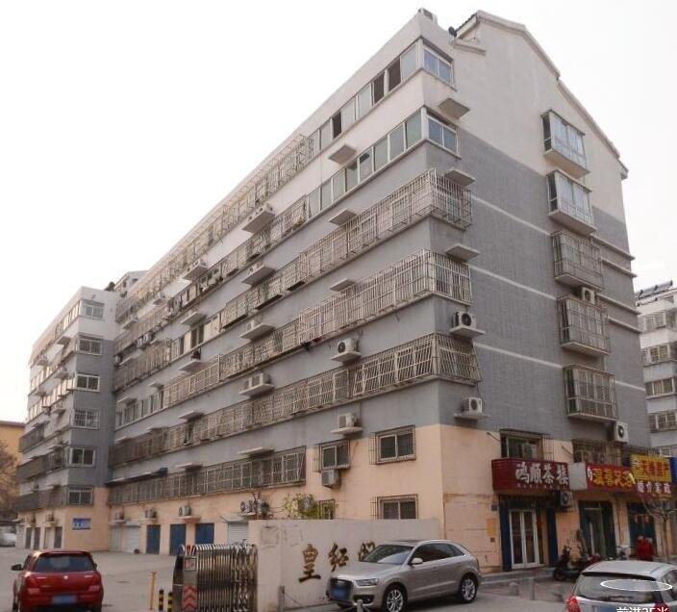 | 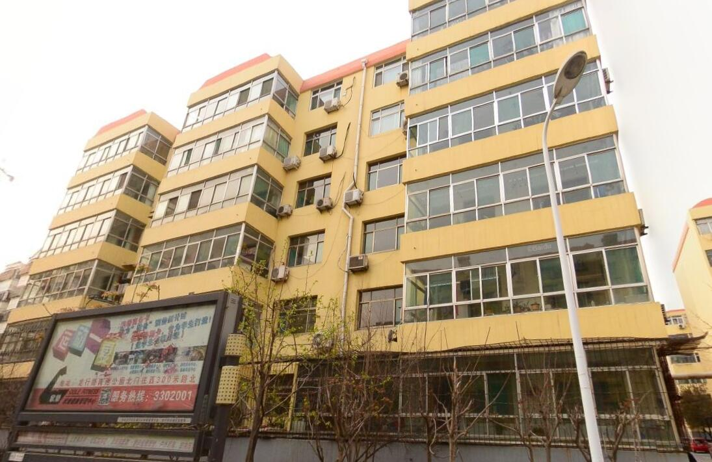 | 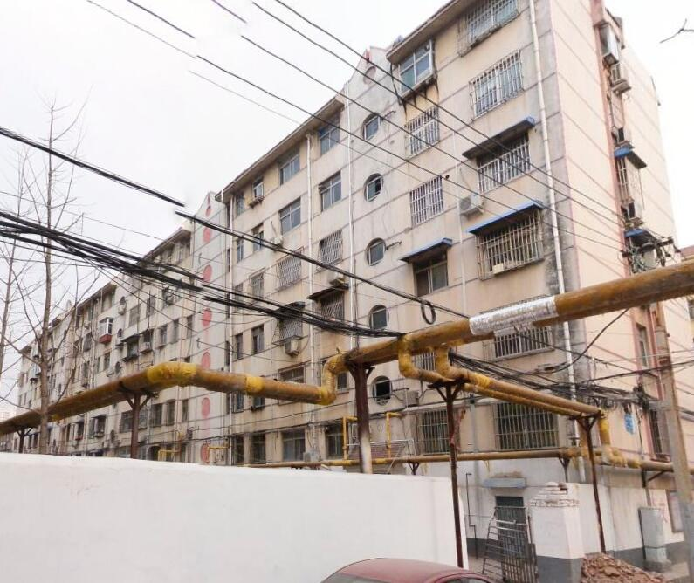
实例位置图 | 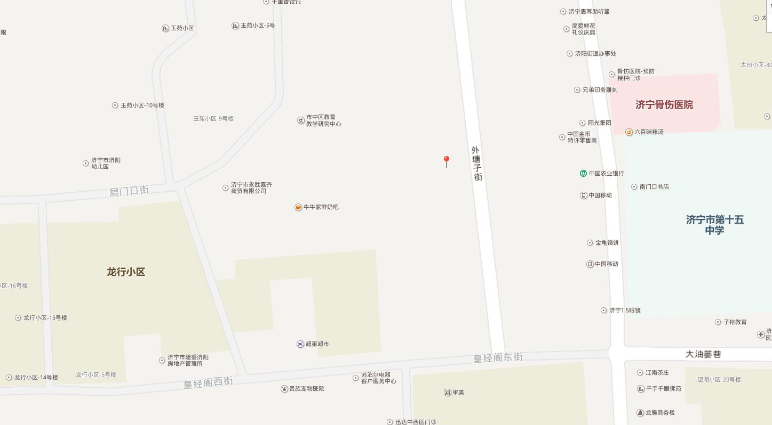  案例A  案例C  案例B  估价对象

表一 估价对象与可比实例状况说明表
项目 |  | 可比实例A | 可比实例B | 可比实例C | 估价对象
名称 |  | 皇经阁雅居  某楼某户 | 玉苑小区  某楼某户 | 越秀园小区  某楼某户 | 冰窖片区4号楼东二单元二层东户
交易价格（元/㎡） |  | 9081 | 8604 | 8518 | 委估
交易情况 |  | 正常 | 正常 | 正常 | 正常
交易日期 |  | 近期 | 近期 | 近期 | 估价时点
区位状况 | 商服繁华程度 | 较优 | 较优 | 较优 | 较优
区位状况 | 交通便捷度 | 较优 | 较优 | 较优 | 较优
区位状况 | 环境景观状况 | 较优 | 较优 | 较优 | 较优
区位状况 | 设施配套完备程度 | 完备 | 完备 | 完备 | 完备
实物状况 | 建筑面积 | 98 | 86 | 54 | 128.22
实物状况 | 建筑结构 | 混合 | 混合 | 混合 | 混合
实物状况 | 设施设备 | 较优 | 较优 | 较优 | 较优
实物状况 | 建筑装修 | 精装 | 简装 | 精装 | 简装
实物状况 | 工程质量 | 较好 | 较好 | 较好 | 较好
实物状况 | 外观 | 较好 | 一般 | 一般 | 较好
实物状况 | 新旧程度 | 较新 | 一般 | 一般 | 较新
实物状况 | 物业管理 | 一般 | 一般 | 一般 | 一般
实物状况 | 总楼层 | 6 | 6 | 6 | 5
实物状况 | 所在楼层 | 中层 | 中层 | 低层 | 低层
实物状况 | 朝 向 | 南北 | 南北 | 南北 | 南北
权益状况 | 土地使用权类型 | 出让 | 出让 | 出让 | 出让
权益状况 | 土地所有权性质 | 国有 | 国有 | 国有 | 国有
权益状况 | 他项权利状况 | 未设定 | 未设定 | 未设定 | 未设定
权益状况 | 租约限制 | 无租约限制 | 无租约限制 | 无租约限制 | 无租约限制
2、可比实例修正系数
（1）建立价格可比基础。可比实例A、B、C付款方式均为在成交日期一次付清，单价均为按建筑面积计算，币种均为人民币，货币单位均为元；
（２）交易情况修正。可比实例A、B、C均属正常交易，交易情况无需修正，故修正系数分别为100/100、100/100、100/100；
（３）交易日期修正。可比实例A、B、C的成交日期与估价时点非常接近，而与估价对象类似的房地产价格在估价时点之前的一个月未出现价格波动，故交易时间不需修正，修正系数分别为100/100、100/100、100/100；
（4）区域状况因素修正。采用直接比较调整法进行区域状况因素修正：首先，以估价对象的区域因素为基准（100分），将可比实例的区域因素与估价对象的区域因素进行比较、评分。如果在某个因素方面可比实例的区域因素比估价对象的区域因素差，所得的分数就低于100分，反之，就高于100分。然后，将可比实例的区域因素的得分转化为调整价格的比率，对可比实例价格进行调整。（见表二、表三所示）
（5）实物状况因素修正。采用直接比较调整法进行实物状况因素修正：首先，以估价对象的实物状况因素为基准（100分），将可比实例的实物状况因素与估价对象的实物状况因素进行比较、评分。如果在某个因素方面可比实例的实物状况因素比估价对象的实物状况因素差，所得的分数就低于100分，反之，就高于100分。然后，将可比实例的实物状况因素的得分转化为调整价格的比率，对可比实例价格进行调整。（见表二、表三所示）
（6）各项影响因素修正的具体计算。根据以上对各项影响因素修正的分析和评分，对各项影响因素修正计算见表二和表三所示。

表二 各项影响因素修正得分表
项目 |  | 可比实例A | 可比实例B | 可比实例C | 估价对象
交易情况 |  | 100 | 100 | 100 | 100
市场状况 |  | 100 | 100 | 100 | 100
区位状况 | 商服繁华程度 | 100 | 100 | 100 | 100
区位状况 | 交通便捷度 | 100 | 100 | 100 | 100
区位状况 | 环境景观状况 | 100 | 100 | 100 | 100
区位状况 | 设施配套完备程度 | 100 | 100 | 100 | 100
实物状况 | 建筑面积 | 101 | 99 | 98 | 100
实物状况 | 建筑结构 | 100 | 100 | 100 | 100
实物状况 | 设施设备 | 100 | 100 | 100 | 100
实物状况 | 建筑装修 | 102 | 100 | 102 | 100
实物状况 | 工程质量 | 100 | 100 | 100 | 100
实物状况 | 外观 | 100 | 99 | 99 | 100
实物状况 | 新旧程度 | 100 | 99 | 99 | 100
实物状况 | 物业管理 | 100 | 100 | 100 | 100
实物状况 | 总楼层 | 101 | 101 | 101 | 100
实物状况 | 所在楼层 | 102 | 102 | 100 | 100
实物状况 | 朝 向 | 100 | 100 | 100 | 100
权益状况 | 土地使用权类型 | 100 | 100 | 100 | 100
权益状况 | 土地所有权性质 | 100 | 100 | 100 | 100
权益状况 | 他项权利状况 | 100 | 100 | 100 | 100
权益状况 | 租约限制 | 100 | 100 | 100 | 100

表三 各项影响因素修正系数及比准价格计算表
项目 |  | 可比实例A | 可比实例B | 可比实例C
交易价格（元/㎡） |  | 9081 | 8604 | 8518
交易情况 |  | 100/100 | 100/100 | 100/100
市场状况 |  | 100/100 | 100/100 | 100/100
区位状况 | 商服繁华程度 | 100/100 | 100/100 | 100/100
区位状况 | 交通便捷度 | 100/100 | 100/100 | 100/100
区位状况 | 环境景观状况 | 100/100 | 100/100 | 100/100
区位状况 | 设施配套完备程度 | 100/100 | 100/100 | 100/100
实物状况 | 建筑面积 | 100/101 | 100/99 | 100/98
实物状况 | 建筑结构 | 100/100 | 100/100 | 100/100
实物状况 | 设施设备 | 100/100 | 100/100 | 100/100
实物状况 | 建筑装修 | 100/102 | 100/100 | 100/102
实物状况 | 工程质量 | 100/100 | 100/100 | 100/100
实物状况 | 外观 | 100/100 | 100/99 | 100/99
实物状况 | 新旧程度 | 100/100 | 100/99 | 100/99
实物状况 | 物业管理 | 100/100 | 100/100 | 100/100
实物状况 | 总楼层 | 100/101 | 100/101 | 100/101
实物状况 | 所在楼层 | 100/102 | 100/102 | 100/100
实物状况 | 朝 向 | 100/100 | 100/100 | 100/100
权益状况 | 土地使用权类型 | 100/100 | 100/100 | 100/100
权益状况 | 土地所有权性质 | 100/100 | 100/100 | 100/100
权益状况 | 他项权利状况 | 100/100 | 100/100 | 100/100
权益状况 | 租约限制 | 100/100 | 100/100 | 100/100
比准价值（元/㎡） |  | 8556.39 | 8607.43 | 8608.34
 |  | 8590.72

3、比准价格的确定
将上述三个比较价值的简单算术平均数作为比较法的测算结果，则估价对象比准单价为：
（8556.39+8607.43+8608.34）=8590.72（元/㎡）
4、市场法的估价测算结果
采用市场比较法，经过以上测算得出：
估价对象单价为8590.72元/平方米。
Ⅱ、采用收益法分析测算
1、估算年有效毛收入
（1）估算年潜在毛收入
①租金水平
本次评估可获收益的住宅用房建筑面积为128.22平方米。估价人员通过对估价对象周边类似物业租金和对实地经营状况的调查了解，结合济宁市同类房地产市场租金水平以及对未来市场行情的预测进行综合分析，选取三个与估价对象区位相近、用途相同、规模相当的类似房地产A、B、C作为可比实例。
可比实例A——皇经阁雅居某楼某户，日租金0.63元/平方米；
可比实例B——玉苑小区某楼某户，日租金0.80元/平方米；
可比实例C——越秀园小区某楼某户，日租金0.64元/平方米。
考虑到可比实例的与估价对象实际区位状况以及实体状况等因素的差别，需要对可比实例租金价格进行修正。
区位状况是房地产一定范围的外部环境对房地产价格有所影响的因素。进行区位状况修正，是将可比实例相对于估价对象的外部环境方面的差别所产生的交易价格差别排除。
实体状况是指构成房地产本身的使用功能、质量好坏的因素。进行实体状况修正，是将可比实例相对于估价对象在本身的使用功能、质量好坏方面的差别所产生的交易价格差别排除。
具体估算详见下表
系数修正表
项目 | 可比实例一 | 可比实例二 | 可比实例三
交易价格（元/㎡·天） | 0.63 | 0.80 | 0.64
出租情况修正 | 100 | 100 | 100
市场状况修正 | 100 | 100 | 100
区域因素修正 | 101 | 105 | 95
个别因素修正 | 92 | 98 | 95
估 算 表
项目 | 可比实例一 | 可比实例二 | 可比实例三
交易价格（元/㎡·天） | 0.63 | 0.80 | 0.64
出租情况修正 | 100/100 | 100/100 | 100/100
市场状况修正 | 100/100 | 100/100 | 100/100
区域因素修正 | 100/101 | 100/105 | 100/95
个别因素修正 | 100/92 | 100/98 | 100/95
修正后单价 | 0.68 | 0.78 | 0.71
权重 | 1/3 | 1/3 | 1/3
租金水平（元/㎡·日） | 0.72
取平均值，估价对象日租金水平为：
（0.68＋0.78＋0.71）÷3=0.72（元/m²）
由此确定估价对象在现时状态下，在未来收益年限内租金将保持较平稳的状况，估价对象日租金为0.72元/平方米。
②租约限制：估价对象为闲置的房屋，不存在租约限制，因此本次评估不考虑租赁对估价对象评估价值的限制性影响。
③租赁面积的确定：估价人员经过对房地产出租市场的调查，周边同类型住宅物业的出租面积一般按其产权登记的建筑面积为出租面积，即有效出租面积为100%。
④空置和租金损失：指因空置或承租人拖欠租金等造成的收入损失。
⑤估算年潜在毛收入
根据此租金水平，计算估价对象房地产在充分利用、无空置情况下的年潜在毛收入为：
0.72×365=262.80（元/平方米）
（2）估算年有效毛收入
根据估价人员对济宁市住宅物业市场的调查，与估价对象区位相近、用途相同、规模相当的类似房地产，参照可比实例A——皇经阁雅居某楼某户；可比实例B——越秀园某楼某户；可比实例C——玉苑小区某楼某户三个物业空置率，确定因空置、拖欠租金以及其它原因造成的收入损失为其年潜在毛收入的3%,则年有效毛收入损失为：
262.80×（1-3%）=254.92（元）
2、年运营费用的测算
运营费用是维持估价对象房地产正常使用所必须指出的费用，包括维修费、管理费、保险费以及税费等。
（1）估算年管理费
管理费用为管理估价对象房地产经营活动所发生的费用，包括人员工资、福利费、办公费、差旅费等，依行业标准,管理费按照估价对象潜在毛收入的3%测算，则年管理费为：
254.92×3%=7.65（元）
（２）估算年维修费
估价对象系混合结构，根据《济宁市房屋重置价格标准》，估价对象建筑物的重置单价为1000元/平方米。依行业标准,维修费用按建筑物重置价格的2％计算，则年维修费用为：
1000×2%=20.00（元）
（３）估算年保险费
依规定,年保险费按房屋现值的2‰计算，依据国家标准《房地产估价规范》（GB/T50291-1999）及《济宁市房屋重置价格标准》，砖混结构残值率为2%，耐用年限为50年，该估价对象已有效经过8年，则年保险费为：
｛1000-[1000×（1-2%）/50]×8｝×2‰=1.69（元）
（４）估算年税费
税金包括房产税、印花税、增值税、城建税、教育费附加。根据济宁市地方税务局转发省地税局《关于印发〈山东省地方税务局个人出租房屋税收管理暂行办法〉的通知》的通知(济地税发［2007］33号),“纳税人出租居民住房，其租金收入达不到营业税起征点的，房产税税率为4%、印花税税率为0.1%”，同时依据山东省地方税务局营改增领导小组办公室下发文件《关于二手房交易和个人出租不动产有关税款征收的说明》：“营改增后，对纳税人转让其取得的不动产和出租不动产应缴纳的增值税，实行按5%的征收率征收，原享受营业税优惠政策的纳税人，营改增后继续享受增值税优惠”，估价对象租金收益达不到营业税（增值税）起征点，故本次评估只计算房产税和印花税，总税金为房屋租金的4.1％，即年税金为:254.92/(1+5%)×4.1%=9.95元/平方米。
（５）年运营费用合计
估价对象房地产经营过程中的年运营费用为年管理费、年维修费、年税费以及年保险费之和，则年运营费用为：
7.65+20.00+1.69+9.95=39.29（元）
3、估算年净收益
估价对象年净收益是由年有效毛收入扣除运营费用后得到的归属于房地产的收入，则年收益为：
254.92－39.29=215.63（元）
4、资本化率的确定6.0%
资本化率的本质是投资收益率，依据《房地产估价规范》（GB/T50291-2015），本次评估采用为资本化率计算方法为累加法，是以安全利率加风险调整值作为报酬率，即将报酬率视为包含无风险报酬率和风险报酬率两大部分，然后分别求出每一部分，再将它们相加得到报酬率。安全利率是指没有风险或极小风险的投资报酬率。风险调整值是承担额外风险所要求的补偿，即超过安全利率以上部分的报酬率，应根据估价对象及其所在地区、行业、市场等存在的风险来确定。
资本化率r＝安全利率＋风险调整值
根据中国人民银行2015年公布的最新一年定期存款年利率1.5%，确定安全利率为1.5%，考虑估价对象的用途特点及对当前市场状况分析结合所在地区的经济状况取风险4.5%，则资本化率r=1.5%+4.5%=6.0%
5、初年收益逐年增长比率g的确定：4.0%
经考察当地历年住宅用房出租情况,确定初年平方米净收益逐年增长比率为4.0%。
6、收益年限n的确定:36年
估价对象为住宅用房，混合结构，经济耐用年限为50年，建成年代2010年，建筑物已经使用8年。未来收益年限n按建筑物剩余使用年限42年确定，假定未来年纯收益在未来收益年限中保持稳定不变。未来收益年限n=42年。
7、收益价格的求取
将以上分别确定的a＝215.63 r=6.0% g＝4.0% n=42带入公式可得:
V =[a/(r-g)]×{1-[(1+g)/（1+ r）^{n}}
V=[215.63/（6.0%-4.0%）]×[1-[（1+4.0%）/（1+6.0%）]⁴²]
V=5937.18（元/平方米）
- 收益法测算结果
采用收益法，经过以上测算得出：
估价对象房地产收益单价为5937.18元/平方米。

六、估价结果确定
经过前面的测算，采用市场比较法测算出估价对象比准价格单价为8590.72元/平方米，采用收益法测算出估价对象收益价格单价为5937.18元/平方米。

估价人员根据估价目的，遵循估价原则，按照估价工作程序，在认真分析现有资料的基础上，结合对影响房地产市场价值因素的分析，用比较法和收益法进行了评估测算，依据《房地产估价规范》及估价对象的具体情况，估价人员分析认为，运用收益法评估的收益价格取决于对估价对象未来潜在收益的预期，近年来，房地产市场发展变化明显，房地产价格上涨幅度较大，相对而言，房地产租金水平的上升速度小于或滞后于房地产价格的变化，租金回报与实际成交价格不匹配，变化波动的房地产市场现状加大了估价人员运用收益还原法的难度，导致以当前租金水平作为测算基础得出的收益价格往往低于市场的实际成交价格。运用比较法评估的比准价格是采用了近期同类物业的市场成交案例作比较修正后得出的，在当前的房地产市场环境，能客观、真实反映估价对象市场价格水平，考虑到两种方法测算的结果差异较大，依据《房地产估价规范》，采用加权算术平均法（比较法0.8，收益法0.2）确定委估房地产于价值时点的市场价格，则委估房地产于价值时点的市场价值（币种：人民币）为：
房地产单价＝8590.72×0.8+5937.18×0.2
＝8060（元/平方米）（取整）
房地产总价＝8060×128.22＝1033453（元）
综上所述，考虑不可量化的因素，最终确定估价房地产在估价时点时完整权利状态下，满足各项假设条件的公开市场价值为：
单价8060元/平方米，大写金额：每平方米人民币捌仟零陆拾元整。
总价1033453元，大写金额：人民币壹佰零叁万叁仟肆佰伍拾叁元整；

附 件
1、估价委托书（复印件）
2、估价对象位置图
3、估价对象实地查勘情况和相关照片
4、估价对象权属证明文件
5、估估价机构营业执照和估价资质证书复印件
6、注册房地产估价师注册证书复印件

